МБОУ «Никольская средняя общеобразовательная школа»

Внеклассное мероприятие по информатике

«Хочу всё знать!!!» для учащихся 4 классов

Учитель информатики: Е.А.Варфоломеева

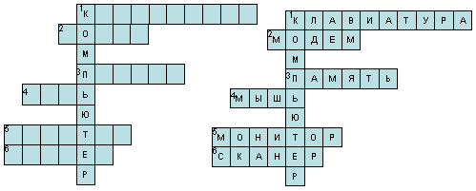

Внеклассное мероприятие по информатике

«Хочу всё знать!!!» для учащихся 4 классов

Форма мероприятия: командная игра

Цели:

1. Формирование познавательного интереса учащихся к предмету;
2. Выявление одарённых детей;
3. Воспитание у ребят дружеского отношения друг к другу, умения работать в коллективе
4. Продолжить работу над формированием информационной культуры учащихся;
5. Развитие умения самостоятельно решать логические задачи, находить нестандартные методы решения, правильно выделять и формулировать цель, методы, способы решения задач;

Подготовительный этап: В качестве членов жюри приглашаются свободные учителя. Класс делится на две команды методом жеребьёвки. Члены команд выбирают капитанов. Команды придумывают название, девиз, эмблему – накануне урока, на одной из больших перемен или после уроков.

Ход мероприятия:

1. Представление команд, жюри
2. Конкурс «Разминка».

Каждой команде даётся по три загадки, за каждый правильный ответ – 1 балл.

1. команда:

а) Скромный серый колобок,

Длинный тонкий проводок,

Ну, а на коробке-

Две или три кнопки.

В зоопарке есть зайчишка,

У компьютера есть **МЫШКА**

**б)**  Словно смелый капитан!

А на нём - горит экран.

Яркой радугой он дышит,

И на нём компьютер пишет

И рисует без запинки

Всевозможные картинки.

Наверху машины всей

Размещается  **ДИСПЛЕЙ**

**в)** Около дисплея – главный блок:

Там бежит электроток

К самым важным микросхемам

Этот блок зовут  **СИСТЕМНЫМ**

2 команда:

**а)** Для чего же этот ящик?

Он в себя бумагу тащит

И сейчас же буквы, точки,

Запятые – строчка к строчке –

Напечатает картинку

Ловкий мастер

Струйный  **ПРИНТЕР**

**б)** По клавишам

Прыг да скок –

Берегите ноготок!

Раз – два и готово –

Отстукали слово!

Вот где пальцам физкультура

Это вот **- КЛАВИАТУРА**

**в)**  В ней записаны программы

И для мамы, и для папы!

В упаковке, как конфета,

Быстро вертится **ДИСКЕТА**

1. Конкурс « Не зевай, поспевай! ». каждому члену команды задаётся вопрос, если он ответил правильно -1 балл, если не может право ответа переходит к членам команды, но за правильный ответ – 0,5 балла.

1. Какой из перечисленных элементов входит в состав компьютера: канат, антенна,

***системный блок****,* пропеллер?

2. Как называют новичков в компьютерном деле: кофейник***, чайник***, самовар, утюг?

3. Как иначе называют Internet: телешоу, вирусная программа, телескоп, ***всемирная паутина?***

4. Как называют людей, которые при помощи компьютера вскрывают секретные файлы

спецслужб: ***хакеры,*** тараканы, вирусы, блохи?

5. Печатающее устройство, которое выводит информацию на бумагу: модем, сервер,

печатная машина***, принтер.***

6. Устройство, при помощи которого можно управлять игрой на экране: ***мышь***, указка,

собака, палец.

7. Рычаг, служащий для управления игрой на экране монитора: ***джойстик,*** карандаш, гайка,

шуруп.

8. Устройство служит для длительного хранения информации и для переноса информации с

одного компьютера на другой: блокнот***, дискета***, кассета, сумка.

9. Область на диске или другом носителе информации, там хранятся тексты программ,

документы и любые другие данные: ***файл***, склад, библиотека, полка.

10. Специально написанная программа, обладающая свойством размножаться и разрушать

компьютерные программы: бактерия, папирус, ***вирус,*** хакер.

1. Конкурс «Разгадай ребус». Каждой команде даются ребусы и 2 минуты на выполнение.



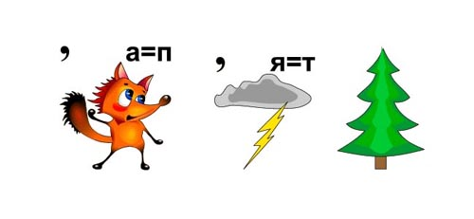

1. Конкурс «Без слов». Каждая команда вытягивает 3 карточки с заданиями, нужно без слов, только жестами и мимикой изобразить то что написано в карточке.
2. команда: колонки, процессор, принтер.
3. команда: монитор, сканер, мышь.
4. Конкурс капитанов. В редакторе Paint необходимо выполнить рисунок. Оценивается быстрота и качество.

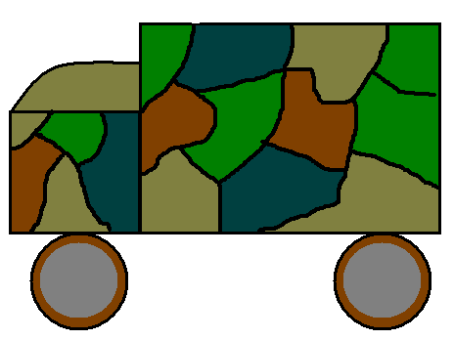

1. Подведение итогов. Награждение победителей.